教师资格考试面试报名审核程序考生操作指引

系统访问方式
方式1：浏览器访问：http://47.108.239.159:8082 入口地址，进入H5报名审核程序。
方式2：打开微信，扫一扫下方H5考生教师资格考试面试报名审核二维码，进入H5报名审核程序。

选择考区
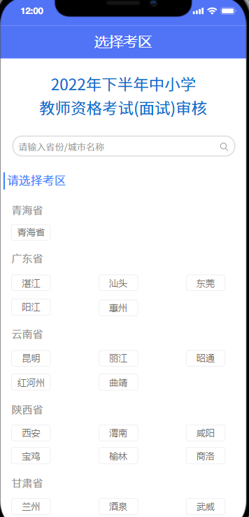
考生根据选择对应的审核考区，进入H5报名审核程序。

注册与登录
收入进入系统后，考生应仔细阅读“考生告知承诺书”，点击“我已阅读并同意”进入系统“登录”页。
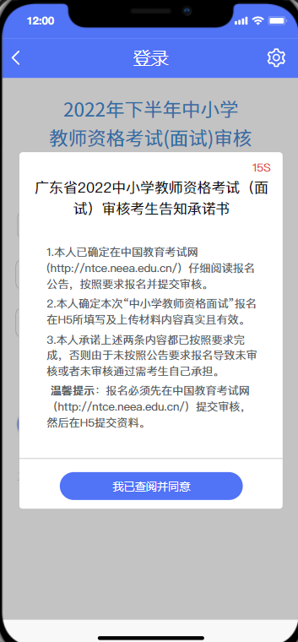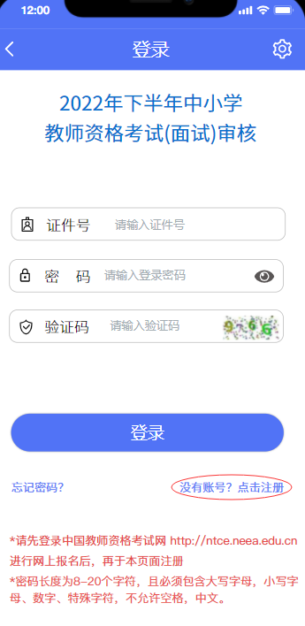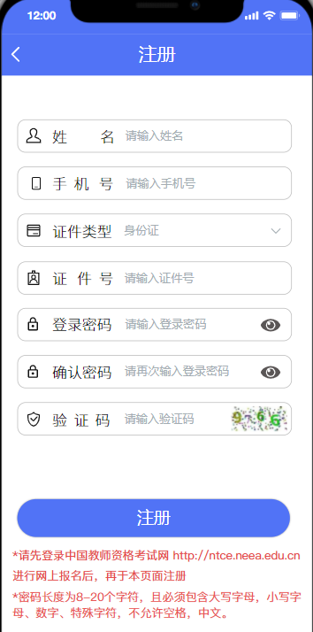
未注册账号的考生，点击登录页的“还没有账号？点击注册”链接，进入注册页面，按页面上的要求填写注册信息。登录时，须输入证件号、密码，以及验证码。
【注意：请先登录中国教师资格网http://ntce.neea.edu.cn进行网上报名后，再于本页面注册】
若忘记登录密码，可点击登录页的“忘记密码？”链接，重置密码。
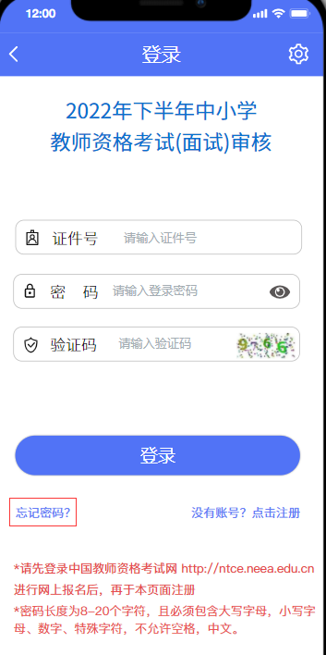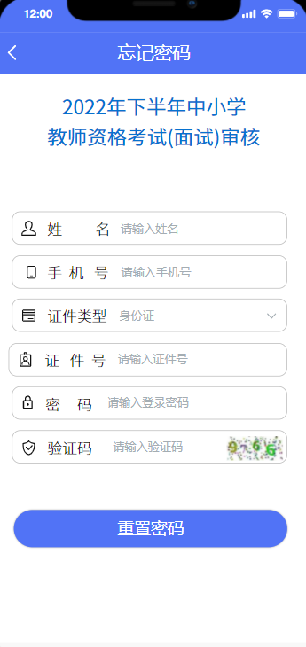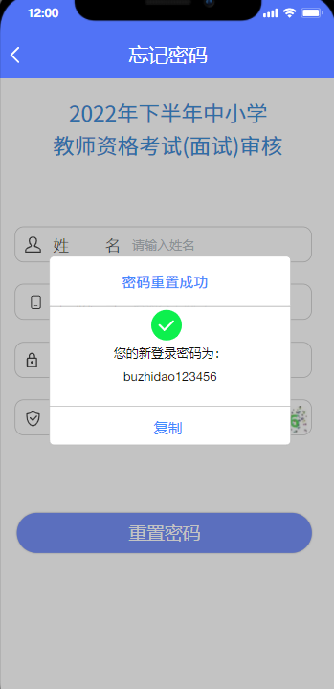
密码重置后，考生可复制新密码进行登录。

选择考生类型
点击选择一种考生类型，“在校生或非在校生”，考生随后选根据考生户籍类型，选择“户籍考生/居住正考生”进入学信网学籍/学历验证码校验。
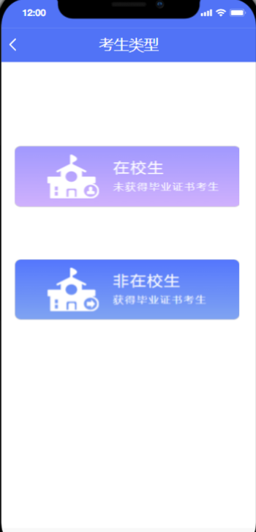

学信网学籍/学历验证码
- 在校生需输入学信网学籍验证码，非在校生无需输入学信网学历验证码。
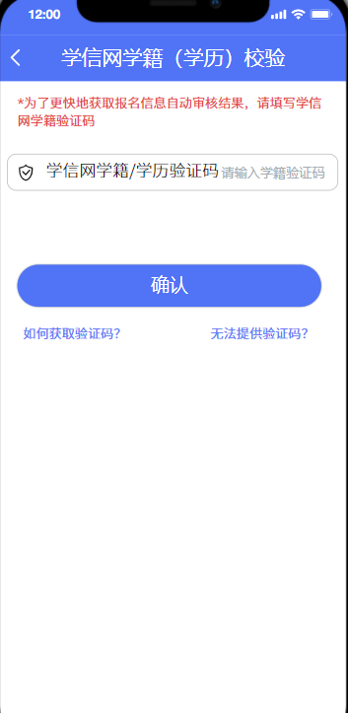
- 在校生可点击“如何获取验证码？”查看如何从学信网获取学籍网学籍/学历验证码的示例截图，请务必输入正确的学籍网学籍/学历验证码。
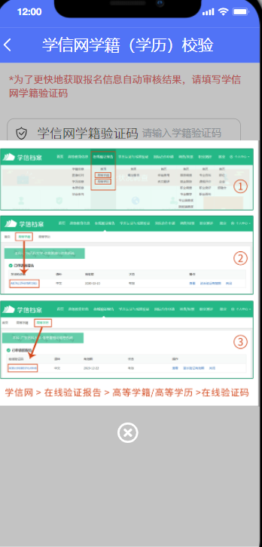
- 在校生若因特殊情况无法提供学籍/学历验证码，请点击“无法提供验证码？”进行下一步操作。

资料上传
所有考生务必打印《云南省2022年中小学教师资格考试（面试）考生新冠肺炎疫情防控告知暨承诺书》（公告附件2），请考生下载打印签名按手印后拍照在小程序“上传资料”—“其他证明材料”中上传，未上传疫情防控告知暨承诺书而无法参加面试的后果由考生自负。

户籍为本市的外地高校在读生（全日制学历才可报名）:请上上传居民身份证（需在有效期内）正面及反面，户口本（首页和本人页清晰照片或者PDF扫描件），近期学信网https://www.chsi.com.cn/上的教育部带二维码学籍在线验证报告，无学籍在线验证报告者，请务必上传就读学校教务处出具的在籍学籍证明）；
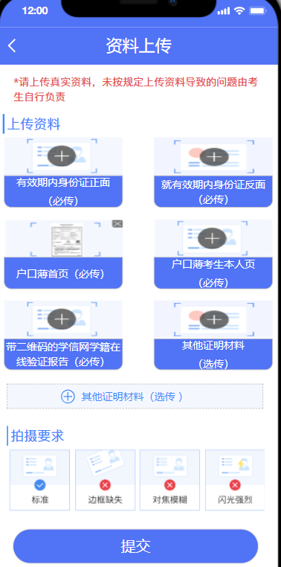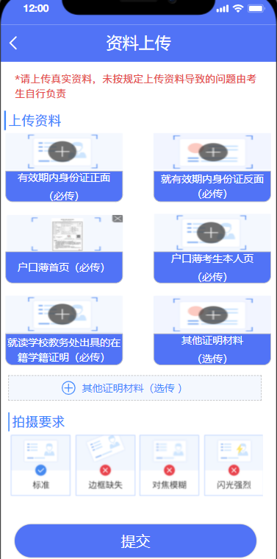
有学籍码 无学籍码
非本市户籍的本市高校在读生（全日制学历才可报名）：请上传居民身份证（需在有效期内）正面及反面，近期学信网https://www.chsi.com.cn/上的教育部带二维码学籍在线验证报告，无学籍在线验证报告者，请务必上传就读学校教务处出具的在籍学籍证明）。
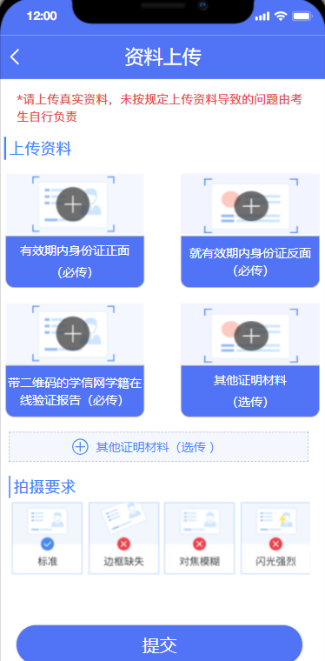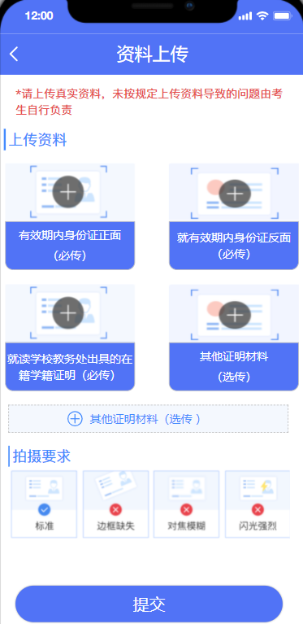
有学籍码 无学籍码
户籍为本市的非在校生：请上传居民身份证（需在有效期内）正面及反面，户口本（首页和本人页清晰照片或者PDF扫描件），毕业证，学信网（https://www.chsi.com.cn/）出具的“教育部学历证书电子注册备案表”或“中国高等教育学历认证报告”。
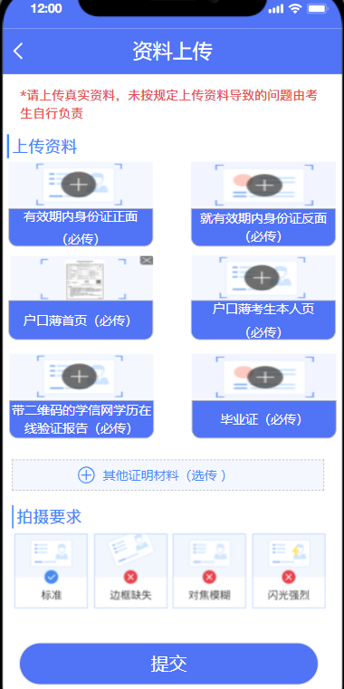
居住地为本市的非在校生：请上传居民身份证（需在有效期内）正面及反面，有效期内居住证原件，毕业证，学信网（https://www.chsi.com.cn/）出具的“教育部学历证书电子注册备案表”或“中国高等教育学历认证报告”。
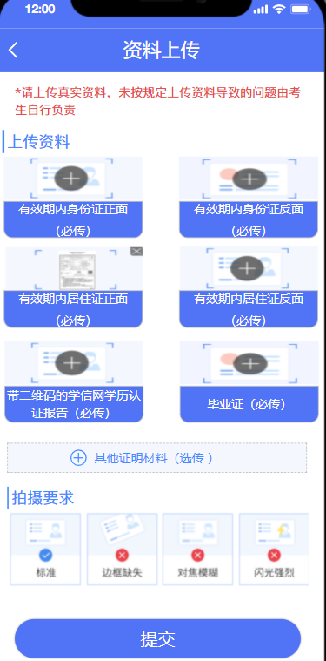
以上所述资料，均以图片格式上传。

审核结果
提交资料后，请耐心等待审核结果。（待审核、审核通过、审核不通过）。
